甲骨新綴第九六~九八例
政治大學中文系
林宏明

九六、合3093（京2078、善14681）+合補960（歷拓3004）
說明：本組綴合後得到一條新的完整辭例。以往釋文書將合3093「于」上的「先」字殘文釋為祝，可據綴合更正。合3090和本組應是同文卜辭，《摹釋》將「先」字殘文釋為牢，亦可依本組綴合更正。
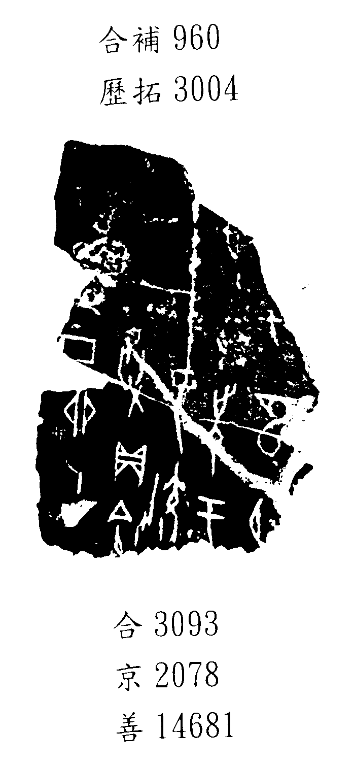
九七、合17813（鐡236.4、珠941）+合補6521（歷拓1695）
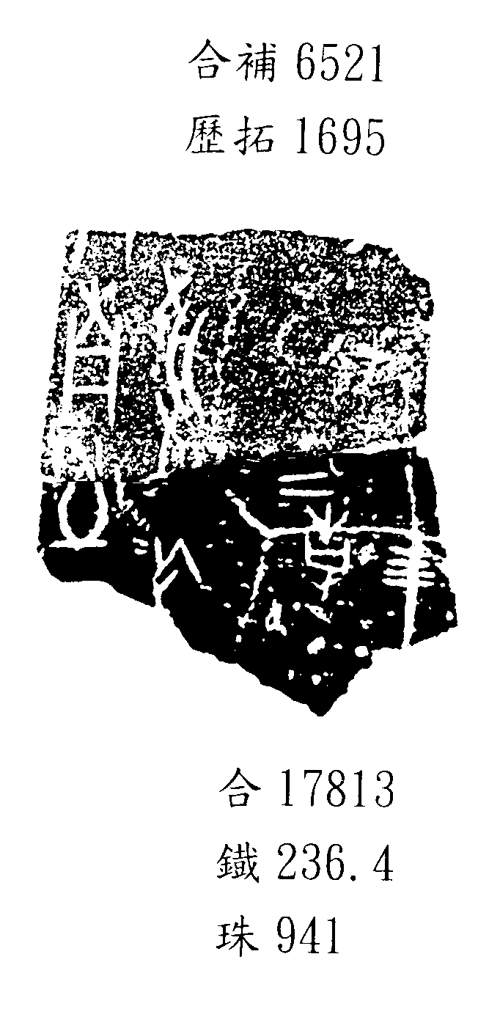

九八、合補579（歷藏16522）+合補6533（歷藏23770）
